Приложение I

Форма Заявки

Заявка на участие в научно-практической конференции
«I Карельские генеалогические чтения»

Фамилия
Имя
Отчество
Место работы /учебы
Ученая степень, звание
Почтовый адрес
E-mail:
Телефон (с кодом населенного пункта)
Тема доклада
Краткая аннотация
Необходимое оборудование

Приложение II

Правила оформления статей для сборника ГОК

Требования:

- Прислать в электронном виде отредактированный и вычитанный текст доклада в формате MS Word DOC объемом до 20 000 знаков с учетом пробелов. Срок приема до 20 августа 2019 г.;
- Формат текста: 14 шрифт, Times New Roman, 1,5 интервал. Название статьи по центру, на второй строке справа полные ФИО автора, город, далее текст;
- Обязательное указание источников архивной информации: название архива, фонд, опись, дело, лист;
- Ссылки следует размещать внутри текста или использовать подстрочные сноски;
- Фотографии, схемы, родословные росписи следует присылать отдельными файлами в формате tif или jpg, с указанием их места в тексте. Подписи к фотографиям должны быть приведены в конце текста с указанием номера рисунка (фотографии);
- Размер каждой из родословных схем не должен превышать размера листа A4, текст на схеме должен быть читабельным;
- Просьба не применять табулятор в красной строке;
- Материалы присылать на адрес: GenOK2012@inbox.ru ;
- Вопросы можно уточнять в Центре генеалогии и истории семей (ЦГИС) – 185910, Республика Карелия, Петрозаводск, пр. Ленина, 33, каб. 208., по т. 8(814.2) 711-095, с 16.00 до 19.00.
- Оргкомитет оставляет за собой право отбора докладов для включения в программу конференции и статей для публикации.

I ОБРАЗЕЦ ОФОРМЛЕНИЯ ТЕКСТА ДОКЛАДА
«Род Красноборовых в Карелии»
Алексей Алексеевич Красноборов
(Петрозаводск)
История этих поисков началась в 2016 году, когда я наткнулся на интересную публикацию в альманахе «Прибой» № 2 за 2010 год. Это была переписка Георгия Михайловича Красноборова (1903-1976) с Анной Ивановной Мурзиной в 1924-1937 годах. Непростая судьба Г.М. Красноборова заслуживает отдельного описания. В одном из писем Георгий пишет, что хочет узнать побольше о своих предках. Другое письмо заканчивает словами: «Моя родословная так и остановилась в самом начале: не хватает самого главного, откуда происходит мой дедушка со стороны отца, кто его предки и родня какова. И негде мне этих сведений достать. Юра» .
К сожалению, Георгий Михайлович так и умер, не узнав историю своих предков. Но эту его фразу я вспомнил, когда в альманахе «Иллюстрированная летопись русско-японской войны» за июнь 1905 года увидел Высочайший приказ по военному ведомству: «... Июня 15-го в Царском Селе…. Особый отдел Главного Штаба по сбору сведений об убитых и раненых в войну с Японией объявляет, что показанный в числе раненых офицеров в боях под Мукденом в № 61 «Русского Инвалида» от 17-го марта сего года, 96-го пехотного Омского полка поручик Михаил Иванович Красноборов, по дополнительно полученным сведениям, ранен и находится в плену».
* * *
II ОБРАЗЕЦ ОФОРМЛЕНИЯ ТЕКСТА ДОКЛАДА (Сноска на архив)
«Генеалогическое путешествие на родину предков – вологодский след»

Ольга Юрьевна Кулаковская
(Петрозаводск)
……. листая страницы примерных лет метрических книг, обнаружила дату венчания: 3 сентября 1912 года, где и было записано о том, что счет браков № 24, 1912 года сентября 3. Таинство совершал приходской священник Иларий Савельев, диакон Александр Покровский с причтом. Жених «Братковской волости, деревни Еремеево, крестьянина Афиногена Григорьева, сын Георгий Афиногенов, православного исповедания, первым браком, 21 год» и невеста «Братковской волости, деревни Еремеево, крестьянина Кирилла Кодратиева, девица Мария Кириллова, православного исповедания, первым браком, 16 лет». Поручители бракосочетавшихся «По жениху: Братковской волости, деревни Славянка, крестьянин Николай Савин Сахаров и деревни Еремеево крестьянин Александр Афиногенов Сахаров. По невесте: Братковской волости, деревни Еремеево, крестьяне Александр Кириллов и Николай Кириллов Ледковы»……

* * *
III ОБРАЗЕЦ ОФОРМЛЕНИЯ СХЕМ И ФОТО ДОКЛАДА
«Из опыта практической генеалогии в Карелии:
генеалогическая экспедиция на малую родину в Обонежье»

Ольга Юрьевна Кулаковская
(Петрозаводск)
(Схема рода Шиловых)
Давыд Шилов (* ~1780) ∞ NN

Павел (1807—?) ∞ 1) Васса Дмитриева
∞ 2) Евдокия Гаврилова

Семен (1840—?) ∞ Варвара N

Яков (1865—1948) ∞ Татьяна Николаева (?—1943)

Егор ∞ Анна Ивановна
1895—1962 Олюшкина (1898—1980)

Александр ∞ Мария Прохоровна
  - Кузнецова (1918—1994)
_____________|____________________________
| | | |
Людмила ∞ Юрий Георгиевич Владимир Евгений Сергей
*1941 | Сахаров *1939 1946—1986 1949—2011 *1956
_|______________ ∞ Раиса ∞ Светлана ∞ Елена
| | Малышева Дмитриева Федорова
| |
Жанна ∞ Анатолий Ольга ∞ Игорь Кулаковский
Курицина 1963—1999 *1966 *1964
*1965 |
| _______|_____________
| | |
Ольга ∞ Евгений Валерий ∞ Александра Елизавета
*1986 Никифоров *1987 Климочкина *1994
*1985 *1987
_______|_____ ____________|____________________
| | | | | |
Роман Кирилл Анастасия Екатерина Анна София
*2014 *2017 *2010 *2014 *2016 *2018

Рис. 1. Шиловы из деревни Заозерье

(Схема рода Олюшкиных)

Иван Олюшкин (* ~1660) ∞ NN

Александр (1682—1775) ∞ Маримьяна (Мариамна?) Иванова (1708—1782)

Федот (1758—1825) ∞ 1) Ирина Яковлева (1750—1783)
∞ 2) Аксиния Иванова (1793—1873)

Анисим (1779—1836) ∞ Ирина N

Иван (1794—1861) ∞ Екатерина Иванова (1794—1861)

Василий (1814—?) ∞ Авдотья Лукинина (1814—?)

Сидор (1841—?) ∞ Варвара Иванова (1850—?)

Иван (1875—1941) ∞ Дарья Михайловна
Кочергина-Дудкина (1874 ~1950)

Анна (1898—1980) ∞ Егор Яковлевич Шилов (1895—1962)

Рис. 2. Олюшкины из деревни Пелус-озеро

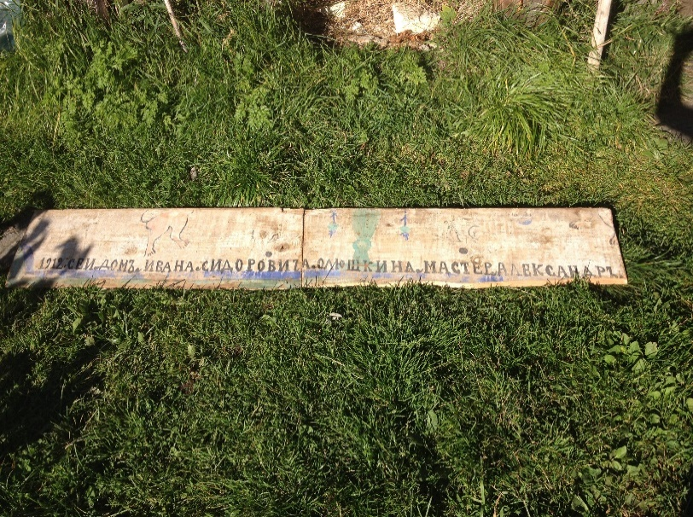

Фото. Фамильная доска дома Олюшкиных

Красноборов Г. М., Мурзина А.И. Из писем 1924 – 1937 годов. Прибой. – 2010, № 2. – С. 17 – 34.
Булгаков Ф.И. Иллюстрированная летопись русско-японской войны (по официальным данным, сведениям печати и показаниям очевидцев). С картами и планами, портретами, изображениями боевых эпизодов, рисунками военно-походного быта. Издание редакции «Нового Журнала Литературы, Искусства и Науки» (Ф.И. Булгакова). Выпуск XIV – С.-Петербург. – 1905, – С. 227.
Государственный архив Вологодской области (далее ГАВО). Ф. 496. Оп. 38. Д. 97. Л. 99 об.–100.
См. поколенную роспись Олюшкиных (рис. 2)
См. поколенную роспись Шиловых (рис. 1).

